บทที่ 5
แนวคิดและอัลกอริทึมการทำงานของโปรแกรมแบบขนาน

ในส่วนของโปรแกรมที่ควรนำมาใช้งานกับระบบคลัสเตอร์นั้น ควรเป็นโปรแกรมที่ใช้กับงานที่มีการคำนวณอย่างหนักจากโพรเซสเซอร์ ซึ่งจะทำให้โพรเซสเซอร์สามารถช่วยกันประมวลผลได้ในลักษณะการประมวลผลแบบขนาน และทำให้มีประสิทธิภาพในการทำงานสูงขึ้น และที่สำคัญต้องออกแบบในหลักของการเขียนโปรแกรมแบบขนาน โดยทั่วไปแล้วการได้มาซึ่งโปรแกรมที่ทำงานในลักษณะขนานนั้นอาจจะได้มาจากการที่เขียนโปรแกรมและออกแบบโปรแกรมและออกแบบโปรแกรมมาในลักษณะขนานเลย หรืออาจจะใช้การเขียนโปรแกรมในแบบซีเควนเชียลและใช้คอมไพเลอร์แบบขนาน ที่มีอยู่ทั่วไปมาทำการคอมไพล์โปรแกรมซีเควนเชียลนั้นก็ได้โปรแกรมแบบขนานออกมาเช่นเดียวกัน

ในโครงงานนี้จะใช้การเขียนโปรแกรมในลักษณะแรกก็คือ การออกแบบและเขียนโปรแกรมในลักษณะขนานโดยตรงเพื่อที่จะได้เป็นแนวทางในการศึกษาและพัฒนาการเขียนโปรแกรมแบบขนานต่อไป ลักษณะนี้จะมีข้อดีคือเราสามารถกำหนดการทำงานต่างๆ ของโปรแกรมได้ด้วยตนเองทำให้สามารถออกแบบโปรแกรมได้อย่างเหมาะสมและมีประสิทธิภาพกับระบบบเราอย่างเต็มที่ ในส่วนของการเขียนโปรแกรมจะใช้ไลบรารีของ MPI(Message Passing Interface) มาช่วยในการเขียนตัวโปรแกรมด้วย โดยโปรแกรมแบบขนานที่เขียนขึ้นมานั้นจะใช้โปรแกรม MPI ในการรัน โดยโปรแกรม MPI จะทำการสร้างโพรเซสในการคำนวณขึ้นตามที่เรากำหนด และจัดการสร้างโพรเซสเซอร์ขึ้นมารวมทั้งหมดมาทำงานให้เอง ทำให้สะดวกสบายในการเขียนมากขึ้น

5.1 ลักษณะของโปรแกรม
ลักษณะของโปรแกรมจะเป็นโปรแกรมการคูณทางเมตริกซ์ซึ่งการการคำณวณทางเมตริกซ์นี้เป็นที่นิยมนำมาใช้ในการทดสอบการประมวลผลแบบขนานของระบบคลัสเตอร์ เพื่อบ่งบอกประสิทธิภาพของระบบนั้นๆ โปรแกรมจะกำหนดค่าเมตริกซ์ขึ้นมาเองเพื่อง่ายต่อการกำหนดขนาดของเมตริกซ์

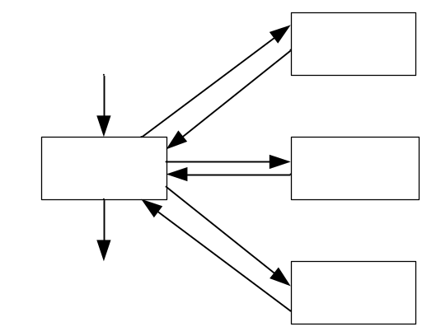
รูปภาพที่ 5-1 แสดงหลักการออกแบบการทำงานของโปรแกรมแบบขนาน

5.2 อัลกอริทึม
โดยทั่วไปแล้วกหลักการสำคัญของการเขียนโปรแกรมแบบขนานจะอยู่ที่การตัดข้อมูลและส่งไปทำการคำนวณยังโหนดต่างๆ หลักการส่วนใหญ่ของโปรแกรมนี้คือจะให้มาสเตอร์โหนดอ่านค่าเมตริกซ์ จากนั้นก็จะตัดส่วนของเมตริกซ์บางส่วนแล้วส่งไปคำนวณที่โหนดต่างๆ เมื่อคำนวณเสร้จแล้วแต่ละโหนดก็จะส่งผลลัพธ์ที่ได้กลับมายังมาสเตอร์โหนดเพื่อทำการรวบรวมผลลัพธ์ให้ถูกต้องต่อไป มาสเตอร์โหนดจะทำหน้าที่คล้ายกับตัวควบคุมโหนดต่างๆ แบ่งงานไปประมวลผลยังโหนดต่างๆ และก็เก็บรวบรวมผลกลับมา ดังนั้นส่วนสำคัญๆนั้นก็จะอยู่ที่การโปรแกรมตัวมาสเตอร์โหนดนั่นเอง ดังรูปภาพที่ 5-2

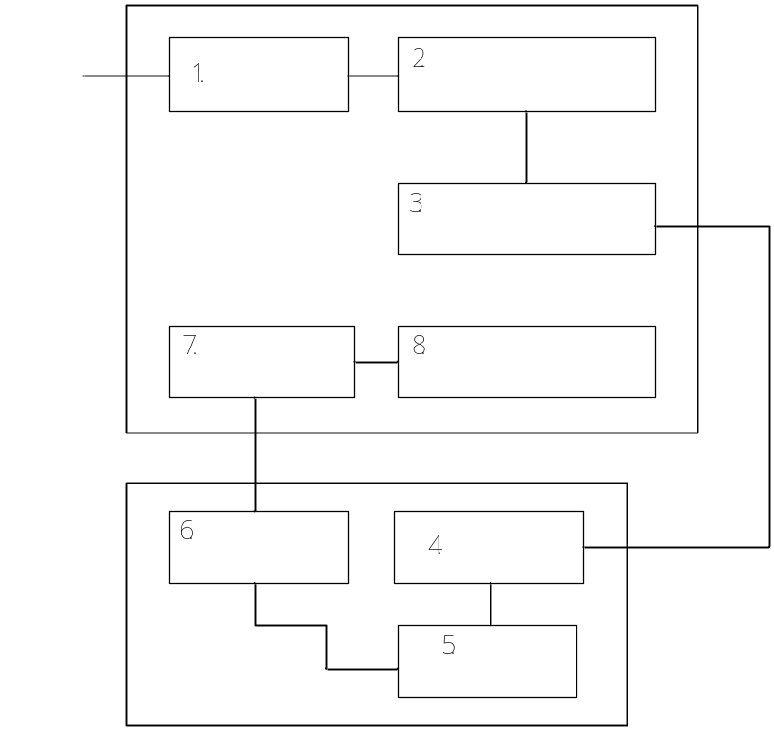

รูปภาพที่ 5-2 แสดงอัลกอริทึมของโปรแกรม

  - ขั้นตอนการทำงานของโปรแกรม
- โปรแกรมจะทำการสร้างเมตริกซ์ตามขนาดที่เรากำหนดโดยจะเรียงจาก 1 ไปจนถึง size*size ในเมตริกแลก จาก (size*size)+1 จนถึง 4(size*size)
- ในขั้นตอนต่อไปก็จะไปตรวจสอบจำนวนโหนดที่มีอยู่ในคลัสเตอร์ที่จำนำมาทำการประมวลผลโดยรวมถึงตัวมาสเตอร์ด้วย และดูทากส์ทั้งหมดว่ามีกี่ทากส์ ในที่นี้ทากส์จะใช้เป็นจำนวนแถวของเมตริกซ์ตัวตั้งที่นำมาคำนวณ เช่นเราจะหาผลคูณของเมตริกซ์ 4x4 จำนวนทากส์ก็จะเป็น 4 เมื่อได้จำนวนทากส์และจำนวนโหนดทั้งหมดแล้วเมื่อเรานำค่าของทากส์หารด้วยค่าโหนดจะได้จำนวนครั้งที่แต่ละโหยดต้องรับข้อมูลไปประมวลผล เช่น ทากส์=4, โหนด=2 ดั้งนั้นแต่ละโหนดจะต้องรับงานไปทำ 2 ชุดข้อมูล
- ขั้นตอนต่อไปเป็นขั้นตอนที่จะตัดข้อมูลเพื่อส่งไปให้โหนดต่างๆ คำนวณอัลกอริทึมในส่วนนี้จะมีขั้นตอนดังนี้
การคูณ จะส่งแถวหนึ่งแถวของตัวตั้งไปและ ส่งเมตริกซ์ตัวคูณไปทั้งหมด

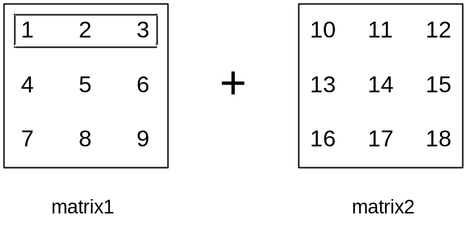

รูปภาพที่ 5-3 รูปตัวอย่างการส่งข้อมูลไปคำนวณยังโหนดอื่น

เมื่อแบ่งงานแล้วมาสเตอร์โหนดก็จะกำหนดโหนดเป้าหมายแล่ส่งข้อมูลไปยังสเลฟโหนดต่างๆเพื่อทำการประมวลผลต่อไป
- สเลฟโหนดจะรับค่าข้อมูลที่ส่งมาให้มาเก็บไว้ที่ตั้วเองเพื่อประมวลผลต่อไป
- สเลฟโหนดจะนำค่าข้อมูลไปประมวลผลดังนี้ จะนำแถวที่รับมาคุณกับเมตริกซ์ตัวคูณกับเมตริกซ์ตัวคูณที่ส่งมาด้วยทีละแถว
- เมื่อสเลฟโหนดแต่ละโหนดทำการประมวลผลจนได้ผลลัพธ์ออกมาแล้วก็จะส่งกลับไปยังมาสเตอร์โหนด
- ในขณะนี้เมื่อมาสเตอร์โหนดคำนวณเสร็จจะทำการรอรับผลลัพธ์ของข้อมูลจากแต่ละโหนดเพื่อนำมาเก็บในตำแหน่งที่ถูกกำหนดไว้แล้ว โดยในการส่งและรับข้อมูลนี้จะเป็นไปตามลำดับ
- ทำการเรียบเรียงผลลัพธ์เพื่อการแสดงผลต่อไป
ในขั้นตอนที่ 1-3 และ 7-8 จะเป็นขั้นตอนที่โปรแกรมให้มาสเตอร์โหนดทำงาน โดยจะมีส่วนของการแบ่งงานอยู่ ส่วนในขั้นตอนที่ 4-6 จะเป็นขั้นตอนที่โปรแกรมให้สเลฟโหยดทำงานรวมถึงฟังก์ชันการทำงานที่จะสั่งให้ประมวลผลก็จะอยู่ในส่วนนี้ด้วย โดยเมื่อแต่ละสเลฟโหนดได้รับข้อมูลมาแล้วก็จะเริ่มประมวลผลกันไปในลักษณะขนานโดยไม่เกี่ยวเนื่องกับโหนดอื่น

